绝密★启用前

广西钦州市高新区2016-2017学年高一数学上学期11月份考试试题

学校：___________姓名：___________班级：___________考号：___________

注意事项：
1. 答题前填写好自己的姓名、班级、考号等信息
2. 请将答案正确填写在答题卡上

一、选择题
1．设集合A＝{x|x≤4}，m＝1，则下列关系中正确的是( )
A．m⊆A B．m∉A
C．{m}∈A D．m∈A
2．下列图形中，表示M⊆N的是( )
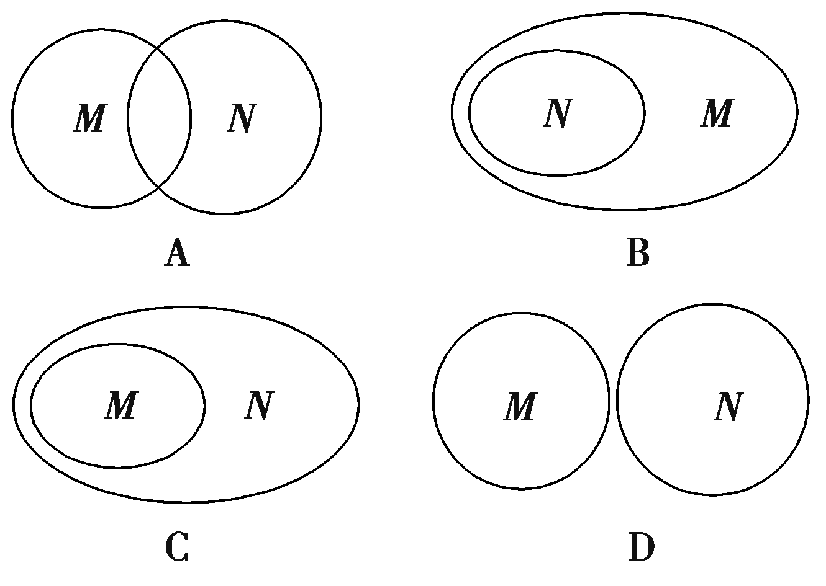

3．已知集合M＝{x|－3＜x≤5}，N＝{x|x＜－5或x＞5}，则M∪N＝( )
A．{x|x＜－5或x＞－3} B．{x|－5＜x＜5}
C．{x|－3＜x＜5} D．{x|x＜－3或x＞5}
4．集合A＝{0,2，a}，B＝{1，a²}，若A∪B＝{0,1,2,4,16}，则a的值为( )
A．0 B．1
C．2 D．4
5．已知A，B均为集合U＝{1,3,5,7,9}的子集，且A∩B＝{3}，(∁_{U}B)∩A＝{9}，则A＝( )
A．{1,3} B．{3,7,9}
C．{3,5,9} D．{3,9}
6．如图，I是全集，M，P，S是I的子集，则阴影部分所表示的集合是( )
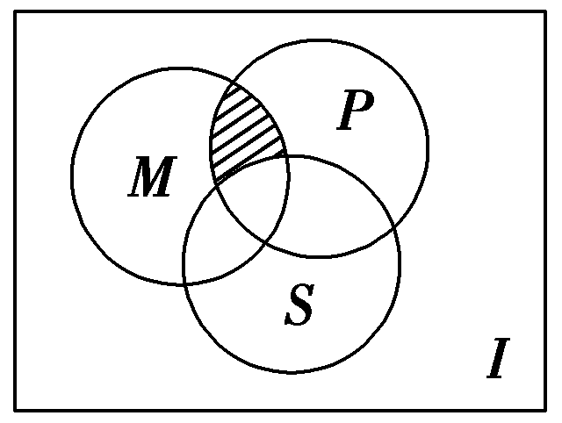
A．(M∩P)∩S B．(M∩P)∪S
C．(M∩P)∩(∁_{I}S) D．(M∩P)∪(∁_{I}S)
7．已知集合A＝{x∈N|－≤x≤}，则有( )
A．－1∈A B．0∈A
C.∈A D．2∈A
8．已知集合M＝{y|y＝x²}，用自然语言描述M应为( )
A．函数y＝x²的函数值组成的集合
B．函数y＝x²的自变量的值组成的集合
C．函数y＝x²的图象上的点组成的集合
D．以上说法都不对
9．集合{－2,1}等于( )
A．{(x－1)(x＋2)＝0} B．{y|y＝x＋1，x∈Z}
C．{x|(x＋1)(x－2)＝0} D．{x|(x－1)(x＋2)＝0}
10．若1∈{x，x²}，则x＝( )
A．1 B．－1
C．0或1 D．0或1或－1
11．下列集合中表示同一集合的是( )
A．M＝{(3,2)}，N＝{(2,3)}
B．M＝{3,2}，N＝{2,3}
C．M＝{(x，y)|x＋y＝1}，N＝{y|x＋y＝1}
D．M＝{1, 2}，N＝{(1,2)}
12.集合A中的元素y满足y∈N且y＝－x²＋1，若t∈A，则t的值为( )
A．0 B．1
C．0或1 D．小于等于1
二、填空题(每小题5分，共20分)
13．若A＝{－2,2,3,4}，B＝{x|x＝t²，t∈A}，则用列举法表示B＝__________.
14．集合{1,2,3,4}的不含有2的真子集为________．
15．已知集合A＝{x∈R||x＋2|<3}，集合B＝{x∈R|(x－m)(x－2)<0}，且A∩B＝(－1，n)，则m＝________，n＝________.
16．已知全集U＝A∪B中有m个元素，(∁_{U}A)∪(∁_{U}B)中有n个元素．若A∩B非空，则A∩B的元素个数为________．
三、解答题
17.．已知全集U＝R，集合A＝{x|1≤x≤3或4＜x＜6}，集合B＝{x|2≤x＜5}，求下列集合．
(1)∁_{U}A及∁_{U}B；
(2)A∩(∁_{U}B)；
(3)(∁_{U}A)∪B.
资*源%库12．(本小题满分13分)已知集合A＝{x|ax²－3x＋1＝0，a∈R}．
资*源%库 ziyuanku.com(1)若A是空集，求a的取值范围；
(2)若A中至多只有一个元素，求a的取值范围．
18．用另一种方法表示下列集合．
(1){绝对值不大于2的整数}；
(2){能被3整除，且小于10的正数}；
(3){x|x＝|x|，x＜5，且x∈Z}；
(4){(x，y)|x＋y＝6，x∈N*，y∈N*}；
资*源%库 ziyuanku.com(5){－3，－1,1,3,5}．
19．已知集合A＝{x|ax²－3x－4＝0，x∈R}，若A中至多有一个元素，求实数a的取值范围．
20.．已知集合A＝{(x，y)|2x－y＋m＞0}，B＝{(x，y)|x＋y－n≤0}，若点P(2,3)∈A，且P (2,3)∉B，试求m，n的取值范围．

21.集合A的元素由kx²－3x＋2＝0的解构成，其中k∈R，若A中的元素只有一个，求k的值．
22．已知集合A中的元素全为实数，且满足：若a∈A，则∈A.
(1)若a＝2，求出A中其他所有元素．
(2)0是不是集合A中的元素？请说明理由．
$来&源：ziyuanku.com资*源%库 ziyuanku.com
参考答案：
一、选择题
1．D2．C3．A4．D5．D6．C7．B8．A9．D10．B11．B12.C
Ziyuanku.com二、填空题(每小题5分，共20分)
$来&源：ziyuanku.com13．{4,9,16} 14．∅，{1}，{3}，{4}，{1,3}，{1,4}，{3,4}，{1,3,4}
15．－1 1 16．m－n
三、解答题
17.．(1)∁_{U}A＝{x|x＜1或3＜x≤4或x≥6}，
∁_{U}B＝{x|x＜2或x≥5}．
(2)A∩(∁_{U}B)＝{x|1≤x≤3或4＜x＜6}∩{x|x＜2或x≥5}＝{x|1≤x＜2或5≤x＜6}．
(3)(∁_{U}A)∪B＝{x|x＜1或3＜x≤4或x≥6}∪{x|2≤x＜5}＝{x|x＜1或2≤x＜5或x≥6}．
12．a＝0或a＝.
a的取值范围为.
18．(1){－2，－1,0,1,2}．
(2){3,6,9}．
(3){0,1,2,3,4}．
(4){(1,5)，(2,4)，(3,3)，(4,2)，(5,1)}．
(5){x|x＝2k－1，－1≤k≤3，k∈Z}．
19．a＝0或a≤－.
20.．{m|m＞－1}，{n|n＜5}．
21.k＝0或.
22．故A中除2外，其他所有元素为－3，－，.
故0不是集合A中的元素．

